 | ГЕОМЕТРИЧЕСКИЕ ФРАКТАЛЫ
Салфетка Серпинского  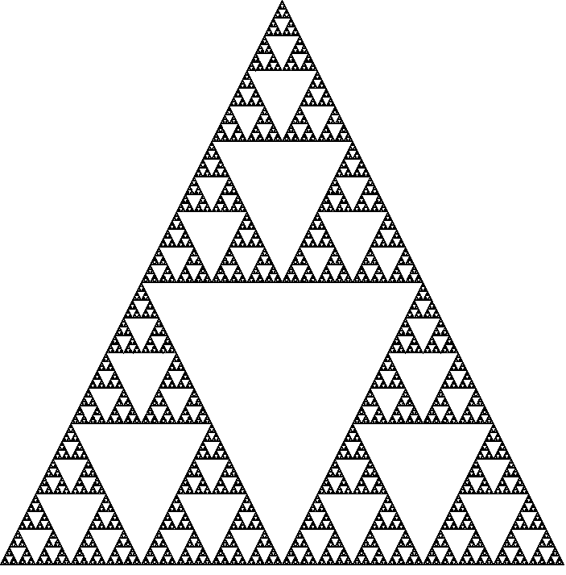 | Кривая Коха  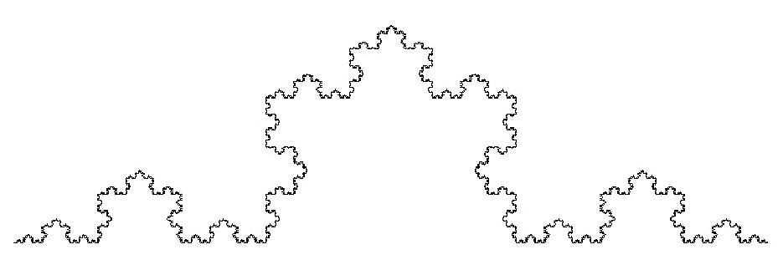 | Кривая Гильберта

Решетка Серпинского  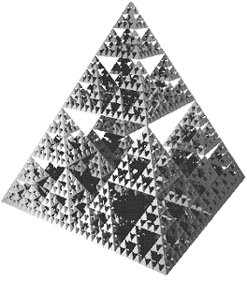 | 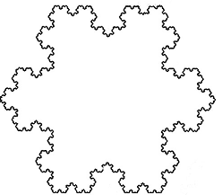  Снежинка Коха | Кривая дракона

Ковер Серпинского  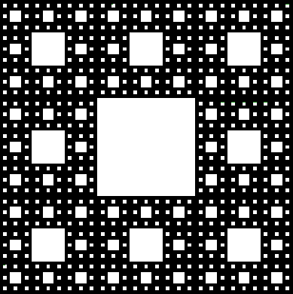 | Кривая Минковского | Пятиугольник Дюрера

Губка Серпинского  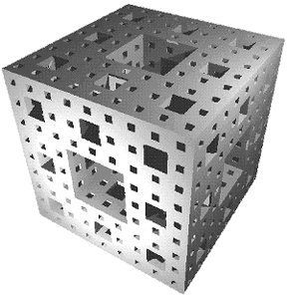 | 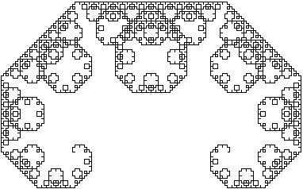  Кривая Леви | Фрактал коробка

